2017年 日本空手道林派糸東流会海外指導者セミナー
開 催 要 項

日 時：2017年11月21日（火）～24日（金） 各日9：00～16：00

場 所：エディオンアリーナ大阪 柔・剣道場
住所 大阪市浪速区難波中3-3-36 電話 06-6631-0121

参加費：1名220USD （申込人数に応じて、後日各支部にPayPalにて請求）

申 込：別紙参加者リストに必要事項を記入の上、下記メールアドレスに送信
申込アドレス worldhayashiha@hotmail.co.jp

担当責任者：海外指導部会長 長友 憲一郎（連絡先：090-3717-4126）

申込日：2017年10月31日（火） 17：00まで（必着）

※注意事項
①宿泊先及び食事については、参加者個人・チームで確保してください。
②4日間、必ず全セミナーを受講してください。
③2017年林派海外支部登録料を未払いの場合、参加できません。
④参加者リストにはセミナー参加者の名前のみ記入してください。
⑤参加者リスト受領後、料金先払いにて受講許可を出します。

（スケジュール）
 | １１月２１日（火） | １１月２２日（水） | １１月２３日（祝） | １１月２４日（金）
9.00～10.00 | 受付：開校式 | ストレッチ：体操 | 古武道基本 | ストレッチ：体操
10.00～12.00 | 基本練習 | 形 | 古武道 | 形
12.00～13.00 | 昼食 | 昼食 | 昼食 | 昼食
13.00～16.00 | 形 | 形 | 古武道 | 形：修了式
場所 | エディオンアリーナ大阪柔道場 | エディオンアリーナ大阪剣道場 | エディオンアリーナ大阪剣道場 | エディオンアリーナ大阪剣道場

エディオンアリーナ大阪 地図
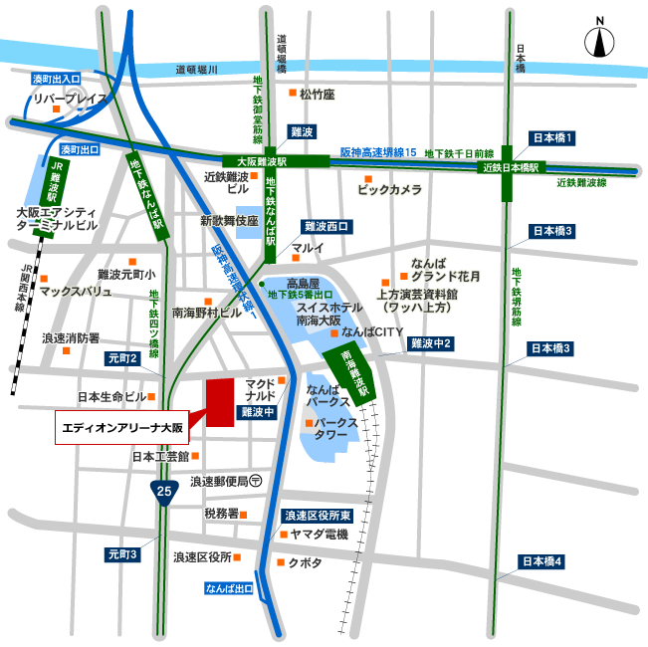
- 地下鉄各線なんば駅5番出口から350m
- 大阪難波駅から600m
- 南海なんば駅南出口から250m
- JRなんば駅から800m
- 大阪市営バスなんば停留所から350m
- 阪神高速なんば出口から車で約5分

